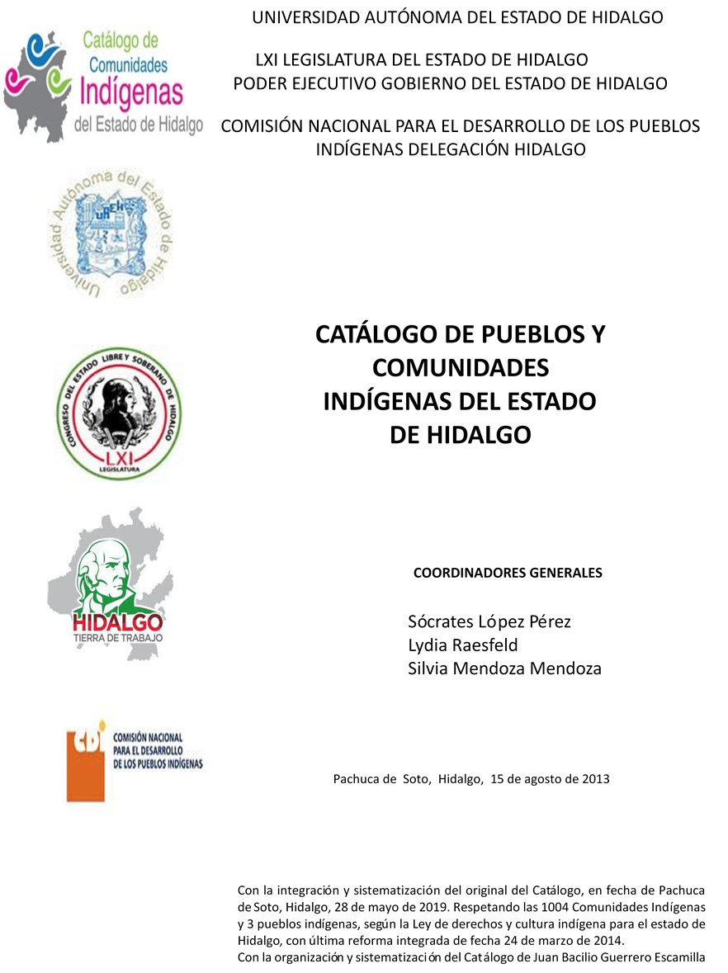

Lomas de Guillén
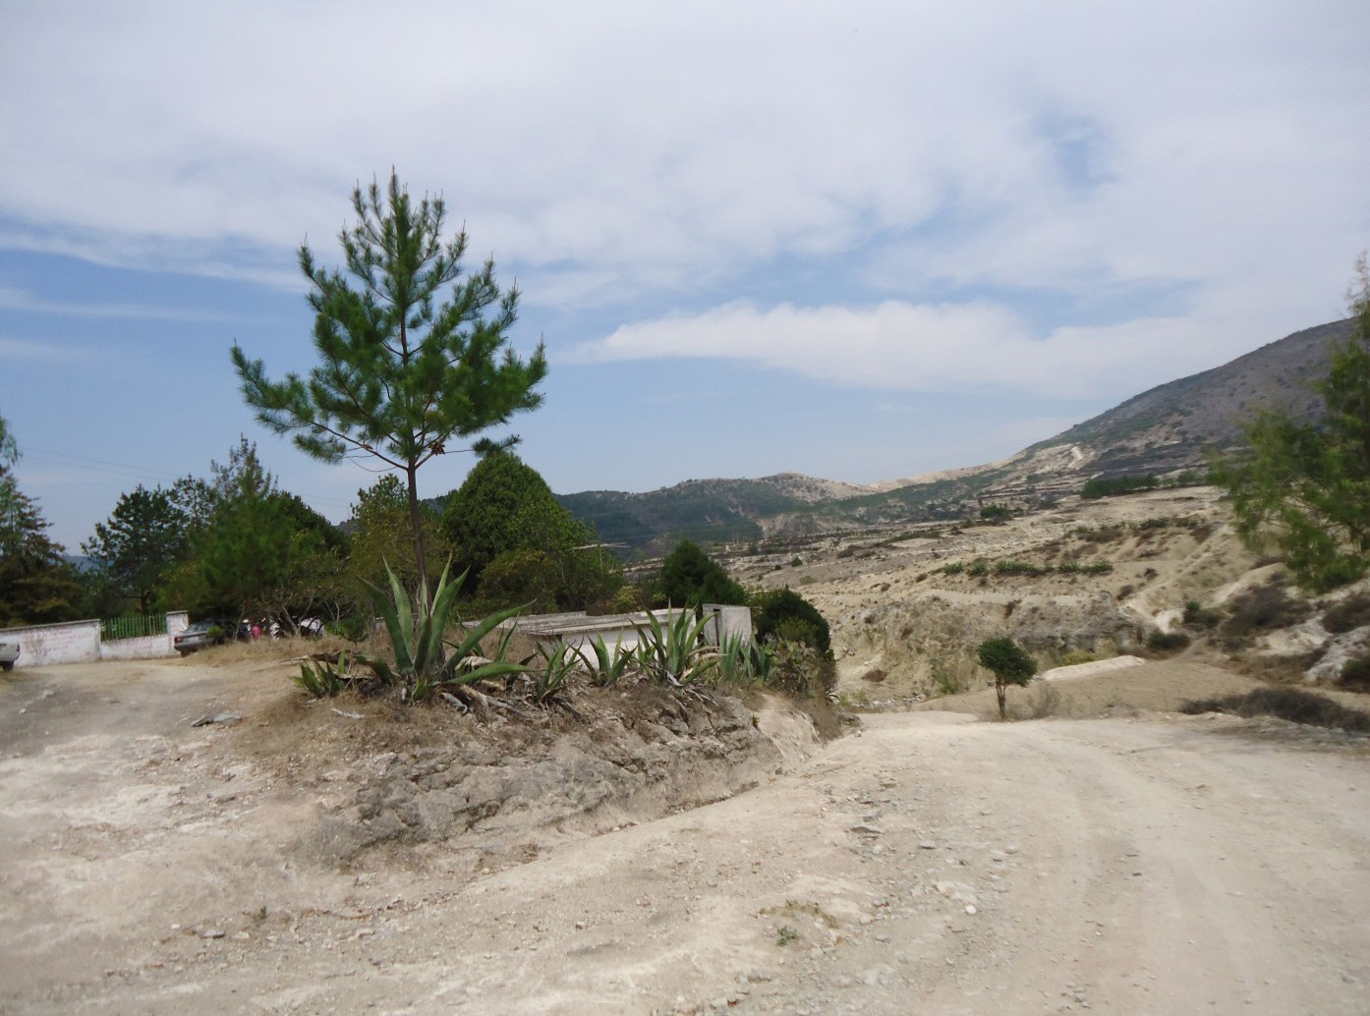
CCIEH: HGOSAA015

Lomas de Guillén: 130550010

DICTAMEN

Después de analizar la información proveniente del instrumento de levantamiento de información aplicado (cédula) en las localidades seleccionadas (por haber cumplido los requisitos de contar con más de cien habitantes y que mantuvieran un índice superior a la media nacional de Hablantes de Lengua Indígena) y de la ponderación de las variables que se consideraron en la metodología de este estudio, el equipo académico de este proyecto considera que la comunidad de Lomas de Guillén, del Municipio de Santiago de Anaya, con clave INEGI 130550010, reúne las estructuras sociales y culturales para ser considerada como INDÍGENA y ser incluida en el Catálogo de Comunidades Indígenas del Estado de Hidalgo con la clave HGOSAA015.

Lomas de Guillén se integra por habitantes que se autoreconocen como indígenas por ser Hablantes de Lengua Indígena, por saberse herederos de conocimientos ancestrales y la realización de la Fiesta Patronal en honor a San Isidro, que en sí misma se constituye por diversas manifestaciones culturales.

Se realizan dos tipos de asambleas: Asamblea General y Asamblea de Ejidatarios. En éstas se contienen todos aquellos aspectos que son de relevancia para los habitantes, en tanto se ocupan en principio de la organización de las mismas y la delimitación de temas que a cada una corresponde.

No se dispone de un reglamento interno escrito o estatuto comunal de convivencia, más bien se describe a la comunidad como regida por el Bando de Policía y Gobierno del Ayuntamiento; el Delegado Municipal, quien es la máxima autoridad, no está facultado para aplicar sanciones de ningún tipo, por lo que todos los asuntos o conflictos jurídicos los resuelve la autoridad competente del municipio.

Lomas de Guillén, Santiago de Anaya
 |  | Resumen
 | Clave CCIEH | HGOSAA015
 | Clave INEGI | 130550010
PRIORIDAD Y CATEGORÍA | MÍNIMO | TOTAL
PRIORIDAD Y CATEGORÍA | REQUERIDO | OBTENIDO
1- Hablantes de lengua indígena * | 6.5% | 33.6%
2- Territorio | 30.0% | 90.0%
3- Autoridad tradicional | 10.0% | 20.0%
4- Asamblea comunitaria | 100.0% | 100.0%
5- Comités internos tradicional | 25.0% | 100.0%
6- Autoadscripción | 100.0% | 100.0%
7- Usos y Costumbres para resolver sus conflictos | 20.0% | 80.0%
8- Trabajo comunitario | 100.0% | 100.0%
9- Medicina Tradicional | 25.0% | 0.0%
10- Parteras tradicionales | 100.0% | 0.0%
11- Médicos tradicionales | 25.0% | 25.0%
12- Fiestas del pueblo: Patronal, santos, carnaval, agrícola o climática | 25.0% | 25.0%
13- Relación del ciclo económico con ceremonias | 100.0% | 0.0%
14- Lugares sagrados (cerros, cuevas, piedras…) | 25.0% | 0.0%
15- Música (tradicional, costumbre | 100.0% | 0.0%
16- Danza | 100.0% | 0.0%
17- Leyendas y creencias | 25.0% | 25.0%
18- Vestimenta tradicional | 100.0% | 100.0%
19- Artesanías | 25.0% | 25.0%
20- Origen | 10.0% | 100.0%
21- Reglamentos y/o acuerdos | 100.0% | 100.0%
22- Patrimonio comunitario | 25.0% | 75.0%
*% de PHLI Nacional (INEGI, 2010)
Elaboración: Universidad Autónoma del Estado de Hidalgo con datos del Catálogo de Comuniades Indígenas del Estado de Hidalgo.
Agosto 2013

 | Lomas de Guillén, Santiago de Anaya
 |  | Clave CCIEH | HGOSAA015
 |  | Clave INEGI | 130550010
PRIORIDAD Y CATEGORÍA | ELEMENTOS CULTURALES | PARCIAL OBTENIDO | TOTAL OBTENIDO
1- Hablantes de lengua indígena * | % HLI INEGI | 34% | 33.6%
2- Territorio | Asentamiento y pertenencia a región geocultural (30%) | 30% | 90.0%
2- Territorio | Panteón-cementerio (15%) | 15% | 90.0%
2- Territorio | Fuente de agua (10%) | 10% | 90.0%
2- Territorio | Siembra o potrero (10%) | 10% | 90.0%
2- Territorio | Lugar de culto (15%) | 15% | 90.0%
2- Territorio | Delegación (10%) | 0% | 90.0%
2- Territorio | Espacios comunes (10%) | 10% | 90.0%
3- Autoridad tradicional | Consejo (40%) | 0% | 20.0%
3- Autoridad tradicional | Mayordomo (30%) | 0% | 20.0%
3- Autoridad tradicional | Delegado (10%) + (10%) si lo denominan en lengua indígena, total (20%) | 10% | 20.0%
3- Autoridad tradicional | Auxiliares (10%) | 10% | 20.0%
4- Asamblea comunitaria | Si (100%) No (0%) | 100% | 100.0%
5- Comités internos tradicional | Comité A (25%) | 25% | 100.0%
5- Comités internos tradicional | Comité B (25%) | 25% | 100.0%
5- Comités internos tradicional | Comité C (25%) | 25% | 100.0%
5- Comités internos tradicional | Comité D (25%) | 25% | 100.0%
6- Autoadscripción | Si (100%) No (0%) | 100% | 100.0%
7- Usos y costumbres para resolver sus conflictos | Resolución de faltas y delitos al interior (40%) | 40% | 80.0%
7- Usos y costumbres para resolver sus conflictos | Autoridad comunitaria que resuelve (40%) | 40% | 80.0%
7- Usos y costumbres para resolver sus conflictos | Espacio reclusión (20%) | 0% | 80.0%
8- Trabajo comunitario | Si (100%) No (0%) | 100% | 100.0%
9- Medicina Tradicional | Enfermedad cultural A (25%) | 0% | 0.0%
9- Medicina Tradicional | Enfermedad cultural B (25%) | 0% | 0.0%
9- Medicina Tradicional | Enfermedad cultural C (25%) | 0% | 0.0%
9- Medicina Tradicional | Enfermedad cultural D (25%) | 0% | 0.0%
10- Parteras tradicionales | Si (100%) No (0%) | 0% | 0.0%
11- Médicos tradicionales (Excepto partera) | Médico tradicional A (25%) | 25% | 25.0%
11- Médicos tradicionales (Excepto partera) | Médico tradicional B (25%) | 0% | 25.0%
11- Médicos tradicionales (Excepto partera) | Médico tradicional C (25%) | 0% | 25.0%
11- Médicos tradicionales (Excepto partera) | Médico tradicional D (25%) | 0% | 25.0%
12- Fiestas del pueblo: Patronal, santos, carnaval, agrícola o climática | Fiesta A (25%) | 25% | 25.0%
 | Fiesta B (25%) | 0% | 25.0%
 | Fiesta C (25%) | 0% | 25.0%
 | Fiesta D (25%) | 0% | 25.0%
13- Relación del ciclo económico con ceremonias | Si (100%) No (0%) | 0% | 0.0%
14- Lugares sagrados (cerros, cuevas, piedras…) | Lugar sagrado A (25%) | 0% | 0.0%
14- Lugares sagrados (cerros, cuevas, piedras…) | Lugar sagrado B (25%) | 0% | 0.0%
14- Lugares sagrados (cerros, cuevas, piedras…) | Lugar sagrado C (25%) | 0% | 0.0%
14- Lugares sagrados (cerros, cuevas, piedras…) | Lugar sagrado D (25%) | 0% | 0.0%
15- Música (tradicional, costumbre) | Si (100%) No (0%) | 0% | 0.0%
16- Danza | Si (100%) No (0%) | 0% | 0.0%
17- Leyendas y creencias | Leyenda o creencia A (25%) | 25% | 25.0%
17- Leyendas y creencias | Leyenda o creencia B (25%) | 0% | 25.0%
17- Leyendas y creencias | Leyenda o creencia C (25%) | 0% | 25.0%
17- Leyendas y creencias | Leyenda o creencia D (25%) | 0% | 25.0%
18- Vestimenta tradicional | Si (100%) No (0%) | 100% | 100.0%
19- Artesanías | Artesania A (25%) | 25% | 25.0%
19- Artesanías | Artesania B (25%) | 0% | 25.0%
19- Artesanías | Artesania C (25%) | 0% | 25.0%
19- Artesanías | Artesania D (25%) | 0% | 25.0%
20- Origen | Por cada año (0.5%) máximo 50% | 50% | 100.0%
20- Origen | Mito fundacional (25%) | 25% | 100.0%
20- Origen | Hecho colectivo A (5%) | 5% | 100.0%
20- Origen | Hecho colectivo B (5%) | 5% | 100.0%
20- Origen | Hecho colectivo C (5%) | 5% | 100.0%
20- Origen | Hecho colectivo D (5%) | 5% | 100.0%
20- Origen | Hecho colectivo E (5%) | 5% | 100.0%
21- Reglamentos y/o acuerdos | Si (100%) No (0%) | 100% | 100.0%
22- Patrimonio comunitario | Patrimonio A (25%) | 25% | 75.0%
22- Patrimonio comunitario | Patrimonio B (25%) | 25% | 75.0%
22- Patrimonio comunitario | Patrimonio C (25%) | 25% | 75.0%
22- Patrimonio comunitario | Patrimonio D (25%) | 0% | 75.0%
*% de PHLI Nacional (INEGI, 2010)

OBTENIDO REQUERIDO
Lomas de Guillén, Santiago de Anaya
Clave CCIEH | HGOSAA015
Clave INEGI  1- Hablantes de lengua indígena *  100% 2- Territorio  22- Patrimonio comunitario 3- Autoridad tradicional  80%  21- Reglamentos y/o acuerdos 4- Asamblea comunitaria  60%  20- Origen 5- Comités internos  40%  19- Artesanías 20% 6- Autoadsc  0%  18- Vestimenta tradicional 7- Usos y  17- Leyendas y creencias 8- Trabajo com  16- Danza 9- Medicina Tradicional  15- Música (tradicional, costumbre 10- Parteras tradicionales  14- Lugares sagrados (cerros, cuevas, 11- Médicos tradicionales  piedras…)  13- Relación del ciclo económico con 12- Fiestas del pueblo: Patronal, santos,  ceremonias carnaval, agrícola o climática | 130550010  tradicional  ripción  Costumbres para resolver sus  conflictos  unitario
*% de PHLI Nacional (INEGI, 2010)
Elaboración: Universidad Autónoma del Estado de Hidalgo con datos del Catálogo de Comuniades Indígenas del Estado de Hidalgo. Agosto 2013

